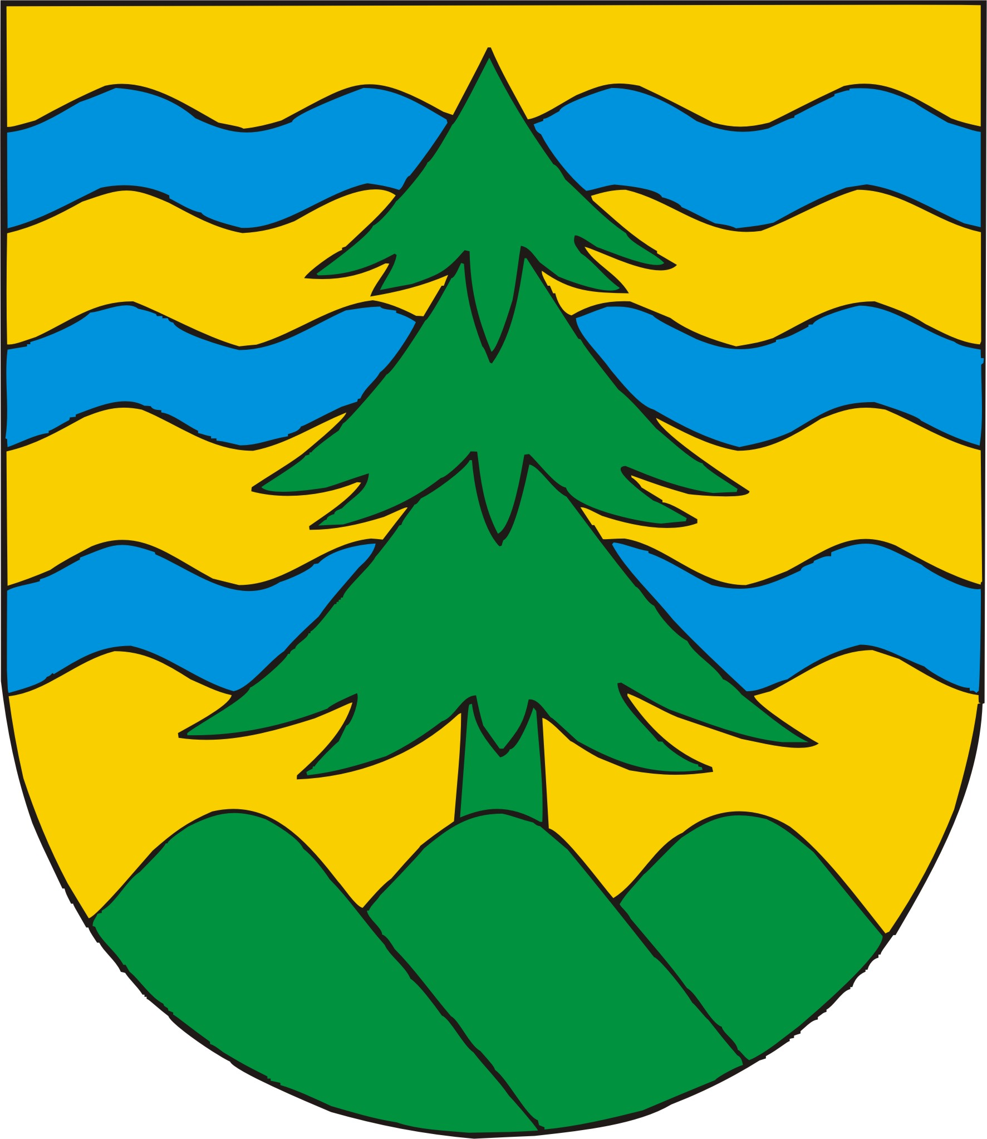
Powiat Suwalski
Projekt „Trójstyk granic - punkt graniczny Wisztyniec - łączy regiony i narody” (NMF/64)
Starostwo Powiatowe w Suwałkach, ul. Świerkowa 60, 16-400 Suwałki, Polska
tel. (+48 87) 5659272, fax (+48 87) 5664718, e-mail: bok@powiat.suwalski.pl , www.powiat.suwalski.pl

sprawy: PIR.042.7.2011 Załącznik nr 5

Oświadczenie*

Składając ofertę w postępowaniu o udzielenie zamówienia publicznego prowadzonym w trybie przetargu nieograniczonego pn: „Opracowanie dokumentacji na obiekty infrastruktury turystycznej w Bolciach oraz częściowe wykonanie ścieżki turystycznej w ramach projektu pt. „Trójstyk granic- punkt graniczny Wisztyniec- łączy regiony i narody”
oświadczam, że osoby wskazane do realizacji przedmiotu zamówienia posiadają wymagane uprawnienia

W załączeniu przedkładamy następujące dokumenty:
- zaświadczenie o przynależności do Izby Inżynierów,
- decyzje potwierdzające posiadanie uprawnień do sprawowania samodzielnych funkcji technicznych zgodnych z przedmiotem zamówienia w zakresie branży architektonicznej, konstrukcyjnej, sanitarnej, elektrycznej, drogowej

..............................., dn. ......................... ...............................................................
(Podpis i pieczęć wykonawcy)

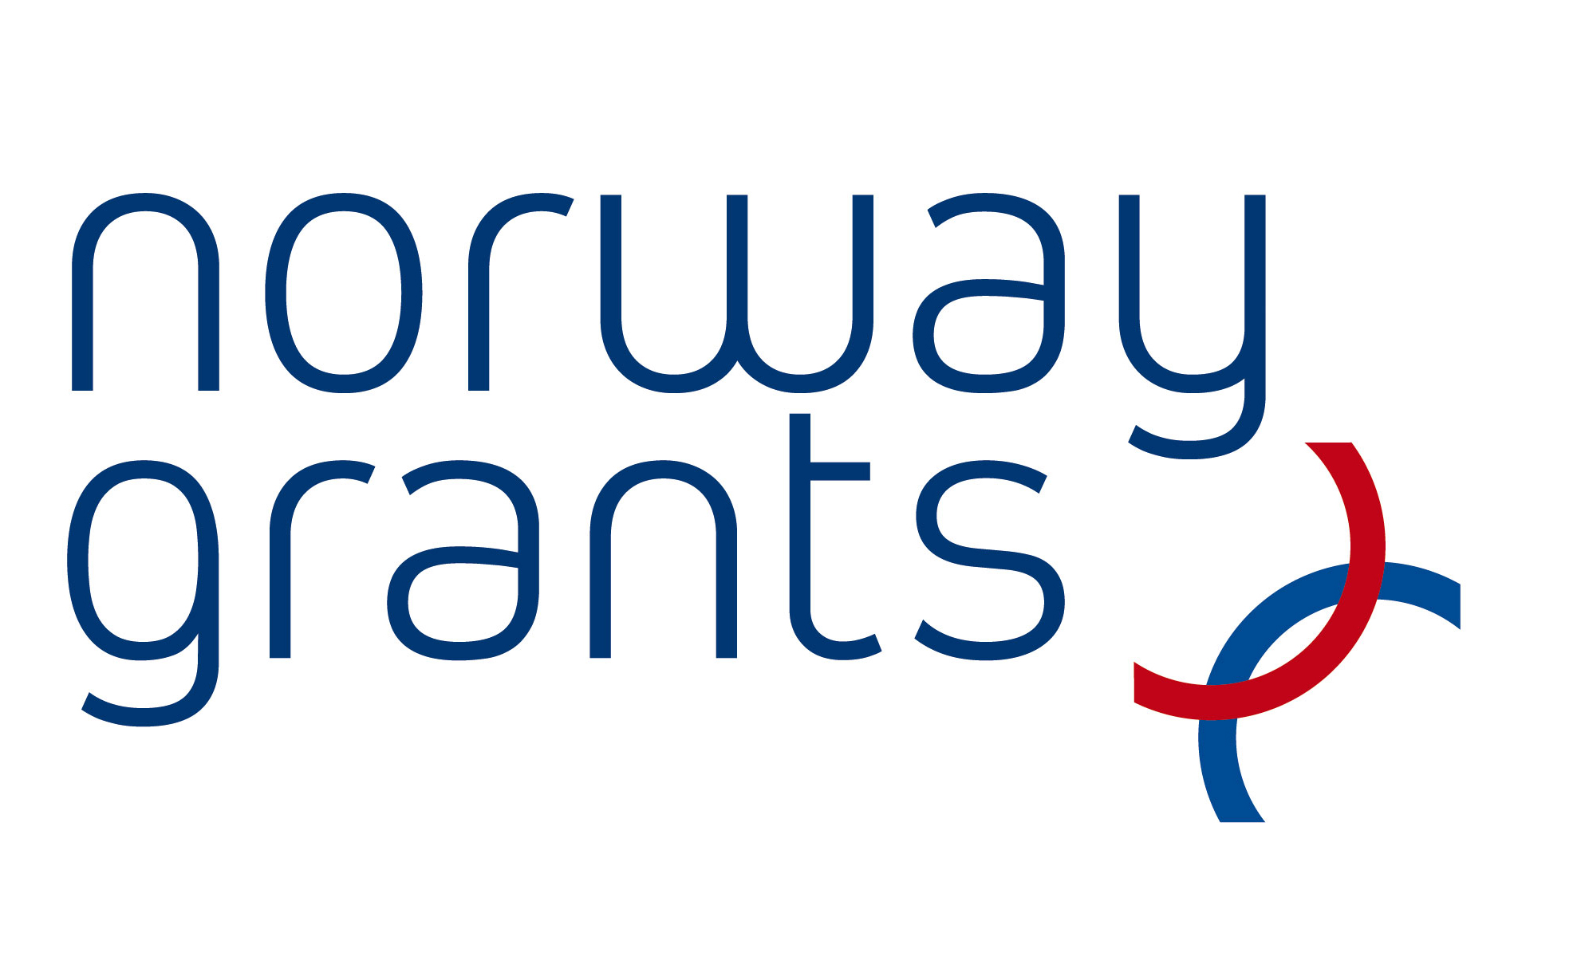

Wsparcie udzielone przez Norwegię poprzez dofinansowanie ze środków Norweskiego Mechanizmu Finansowego oraz budżetu państwa

